Braas Harzer Pfanne 10 StarMATT Tiefschwarz Pultstein halb 1/2

BMI Deutschland BRAAS

Eigenschaften

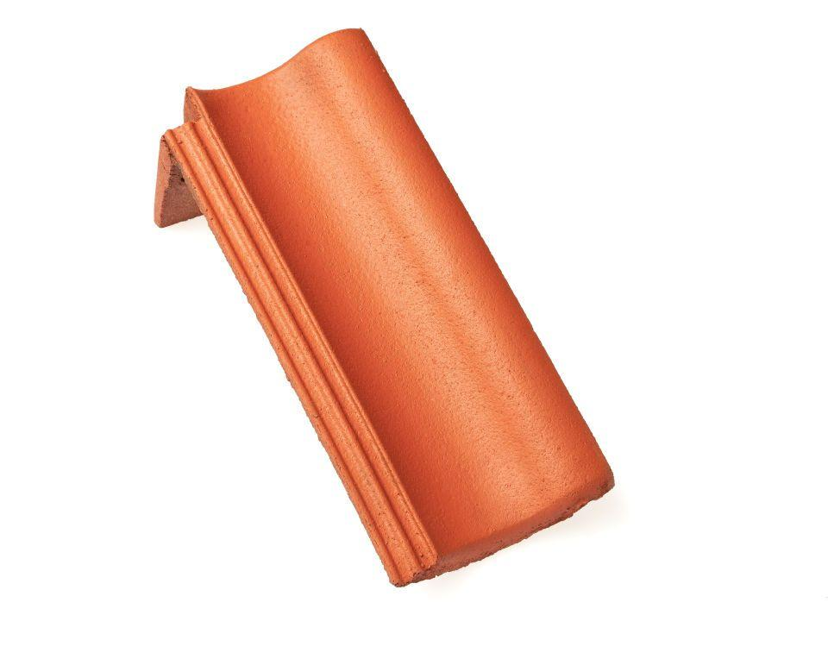

GTIN:

4015506360646

HAN:

06603679

Art Formstein

Pultdachstein

Falzausbildung

Längsfalz hoch liegend

Farbton

schwarz

Form

symmetrischer Mittelwulst

Format

Halber Stein

Breite (mm)

180,00

Höhe (mm)

151,00

Länge (mm)

420,00

Farbtonbezeichnung Hersteller

Tiefschwarz